校 長 | 教 頭 | 教 頭 | 課 長 | 係
webの更新をしてよろしいか。（原稿責任者・ 尾崎 由紀子 印）

○印 掲載場所 課・学年・部名等 〈タイトル〉
 | トップページ |  | 教育相談室から～１月～
 | 部活動
〇 | その他 | 取り組み＞教育相談室

＜本文＞
明けましておめでとうございます。
令和４年のスタートです。年末年始はどう過ごしましたか。今年の目標は立てましたか。小さなことでも良いので、あなたの「～なりたい」「～したい」を思い描いてみるといいですね。
さて、寒く乾燥した日々が続きます。これまでと変わらず、うがいや手洗い、マスクの着用など、自分にできる感染症予防をしながら体調管理に気を付けましょう。体調が悪いとき、気持ちが落ち込むときは、無理をせずに休養をとってください。
ところで、この『教育相談室から』は、伊予高校のホームページに毎月掲載しています。今月からは、みなさんの手にも直接お届けます。

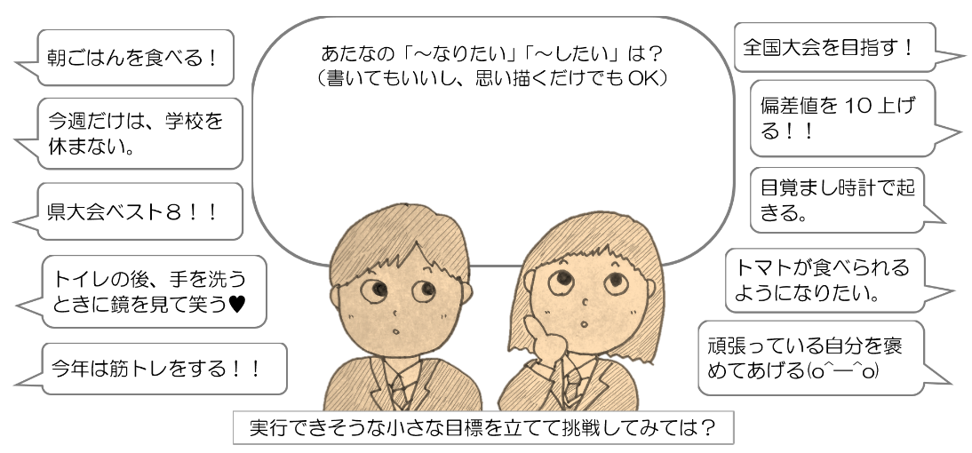

教育相談係では、それぞれの場所で、自分らしく輝けるよう、みなさんをサポートできればうれしく思います。教育相談室には、普段は教育相談係の教員がいます。週１日程度はスクールライフアドバイザー（専門的な立場の先生で、教員ではありません）がいらっしゃいます。困ったことや気になることがあったり、話を聞いてもらいたいことがあったりするときには、気軽に教育相談室に来てください。

今月、来月のスクールライフアドバイザー来校予定日（9:45～16:45）
【１月】７日㈮、14日㈮、20日㈭→(変更)→21日㈮、28日㈮
【２月】２日㈬、４日㈮、10日㈭、16日㈬、25日㈮

※予約なしでも面談できますが、予約優先ですので事前に予約をすると安心です。
※御家族からの御相談も受けています。遠慮なくお声掛けください。
あけましておめでとうございます！
SLA、３年目の山本良子です。
〝一年の計は元旦にあり〟皆さんはどんな目標を立てましたか？
ちなみに私の目標は、①一日20分以上はウォーキングをする。
②一日一回は空を見上げることです。

３学期は、寒さも一段と厳しくなりますね。おまけに、コロナ禍での日々。いつも以上にストレスを感じることも多いのではありませんか。そんなときは、気軽に教育相談室をのぞいてください。話す（＝放す）ことは、ストレス対処法の一つです。皆さんの気持ちに寄り添い、しっかりお話を聴き、一緒に考え、力になりたいと思っています。
よろしくお願いします。「冬来たりなば、春遠からじ」 SLA山本

★当面の間、面談中はマスクを着用し、廊下側上部の窓と廊下に面していない南側の窓を透かして換気をしています。（外からは室内の様子は分かりませんので安心してください。）
新型コロナウイルス感染防止のため、御理解、御協力をお願いします。

